Интересные факты о кофе: почему он разный 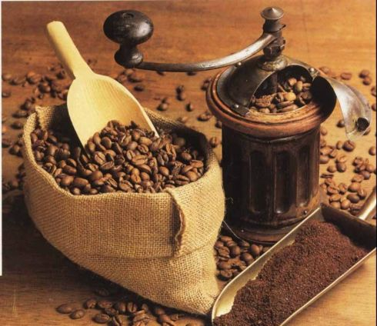
Вот уже сотни лет количество любителей такого напитка как кофе увеличивается с каждым днем. Кофе стал известен в Европе лишь в 16-м веке, а изначально он был популярен среди проживающих на Ближнем Востоке. И даже после признания кофе, как напитка, к нему сохранялось немного странное отношение: порой врачи прописывали его больным как лекарство, а иногда этот напиток и вовсе запрещали. И лишь в Англии к нему стали относиться как к простому вкусному напитку.
Сегодня кофе выращивается во многих странах мира, и каждая страна старается наделить свои зерна неповторимым вкусом. Считается, что кофе растет на высоте от 400 до 1800 метров, а одни из самых качественных зерен собирают на высоте от 900 до 1800 метров. 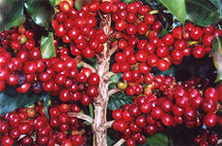 Кофейные бобы – это косточки плодов кофе. Хочется заметить, что даже если один и тот же сорт кофе выращен на одинаковой высоте, но на разных плантациях, эти два вида кофе могут сильно отличаться друг от друга по вкусу.
Говоря о сортах кофе, то, как бы саркастически это ни звучало, кофе можно разделить на две группы: кофе из Бразилии и кофе из других стран. Некоторые сорта кофе из Бразилии не очень приятны на вкус, но некоторые не то что не уступают мировым сортам, но и сильно их превосходят.
Кофе в банках, который продают на прилавках, представляет собой на самом деле не один сорт кофе, а совокупность разных сортов, дополняющих друг друга. Так пытаются создать особый неповторимый аромат и вкус кофе, смешивая и подбирая пропорции разных сортов кофе, чтобы найти золотую середину. Для этого приходится проводить большое количество проб, перемолоть огромное количество кофе, прежде чем можно будет придти к желаемому результату.
Вкус кофе зависит от разных факторов, помимо отмеченных выше. Вкус кофе также зависит и от качества помола кофейных зерен, от того, насколько сильно они заражены. И, несмотря на то, что кофе – продукт натуральный, его вкусовые качества во много определяются работой человека.
Интересные факты о кофе
Кофейные бобы на самом деле - косточки плодов кофе. В 1696 году голландцы начали выращивать кофе на острове Ява в Индонезии.
Первые кофейни открылись в Оксфорде, Англия, в 1650 году. А спустя год - в Лондоне. Уже к 1700 году в столице Великобритании их насчитывалось около 2 000.
В честь этого напитка Бах написал свою Кофейную кантату.
Бетховен - еще один приверженец кофе - предпочитал пропорцию шестьдесят зерен на чашку.
В начале XVIII века французский морской офицер, Габриэль Матье де Кле выкрал побег королевского кофейного дерева из Жардин де План в Париже и увез его на остров Мартиника в Карибском море.Всего через пять лет там насчитывалось 18 миллионов кофейных деревьев.
Представитель французского реализма, Оноре де Бальзак (1799-1850), выпивал до 60 чашек кофе в день, подхлестывая писательское вдохновение.
Лондонские кафетерии XVII века стали известны как "Грошовые университеты", потому что за чашкой кофе можно было побеседовать с художниками, поэтами и торговцами, которые частенько захаживали туда. Именно поэтому в 1676 году Карл II попытался закрыть кофейни, считая их рассадниками политических интриг.
Кофеин — алкалоид, содержащийся в зернах кофейного дерева, листьях чайного куста, в орехах кола и некоторых других растениях. Впервые бесцветные шелковистые кристаллы слабогорького вкуса удалось выделить из кофейного экстракта французскому ученому Рунге в 1819 году.
К 1800 году Бразилия стала ведущим производителем кофе в мире.
В России кофе впервые появился в 1665 году, когда придворный лекарь Самюэль Коллинс прописал его царю Алексею Михайловичу в качестве "лекарства против надмений, насморков и главоболений" Решительный шаг в деле распространения кофе сделал Петр I: в годы его правления кофе стал необычайно популярен в великосветских кругах.

